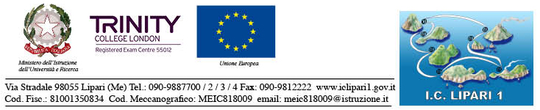

Oggetto: Corso di preparazione all’ esame Trinity a. s. 2015-2016

Si comunica che, in attuazione del Piano dell’Offerta Formativa elaborata per l’a. s. 2015-2016, si darà attuazione ai Corsi di preparazione all’ esame Trinity.
I corsi saranno tenuti dalle docenti: Milone nel plesso centrale di Lipari e Picone nel plesso di Malfa, il calendario sarà comunicato agli alunni tramite diario.
Alle famiglie sarà richiesto il contributo, richiesto dall’Ente, pari a:
€35,00 Grade 1- €. 43,00 Grade 2 - € 50,00 Grade 3 - € 64,00 Grade 4
per sostenere l’esame di certificazione Trinity presso il nostro Istituto in quanto sede accreditata.
Per gli alunni del Grade 1 è previsto un test ed un incontro introduttivo al corso prima dell’avvio.
Agli alunni si consiglia l’acquisto del testo “New Pass Trinity“ , costo previsto € 11,00, strumento funzionale alla preparazione alla certificazione Trinity.
Il DS
Prof.ssa Mirella Fanti

